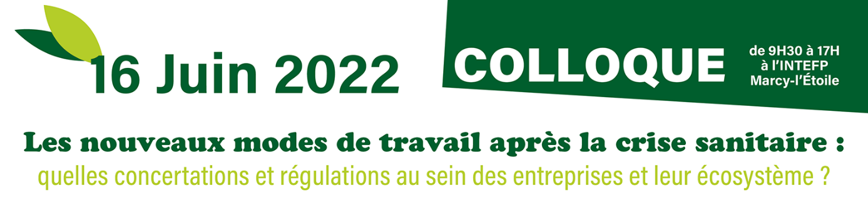
Discours introductif de Jocelyne Loos Baroin
Bonjour à tous, je suis Jocelyne Loos Baroin, membre du CA de l’Association des Auditeurs, en charge du pilotage du projet de ce colloque, projet qui devient réalité aujourd’hui grâce à votre présence! il me revient à ce titre, d’abord le grand honneur de représenter l’Association des Auditeurs dans ce mot introductif, et le plaisir de vous accompagner tout au long des temps forts de cette journée, qui sera alors clôturée par le Président de notre Association, Jean Claude Labranche.
Mais avant même que de me présenter plus avant, je voudrais en toute priorité et au nom de l’association des Auditeurs, remercier Hervé Lanouzière pour sa présence avec nous ce matin et son mot de bienvenue, et surtout pour avoir soutenu très rapidement notre projet de colloque, jusqu’à nous accueillir ici au sein de l’Institut, avec le support logistique des équipes de l’Institut, que je remercie aussi.
Alors que dire de plus sur moi-même, notre association, la genèse de ce projet, la problématique traitée aujourd’hui et les objectifs visés par notre association ?
Notre ADN est le tripartisme vous l’aurez bien compris et beaucoup d’entre vous, chers visiteurs, êtes issus de l’un des trois collèges dont vous a parlé H Lanouzière. Pour ma part, j’ai rejoint une session d’auditeurs au titre du collège Administration, du temps où je travaillais au Commissariat Général du Plan mais je représente aujourd’hui le collège Entreprise, puisque j’ai œuvré ces 20 dernières années au sein de la DRH du Groupe Veolia dans des responsabilités d’innovations sociales et RSE. J’ai quitté ce groupe il y a 3 ans et reste très engagée sur ces thématiques relatives à l’évolution des modes de travail dans les entreprises et des systèmes de régulation, ceci dans le cadre d’engagements associatifs ou de clubs d’entreprises.
Notre association est ouverte à une communauté de plus de 1000 auditeurs relevant de l’un ou l’autre de ces collèges, auxquels se sont rajoutés celui des journalistes ou de parlementaires, et fait nouveau, elle s’ouvre désormais à tout un chacun qui souhaite œuvrer en faveur du dialogue social et des échanges de vue croisés sur des questions d’actualité sociale et économique. Avis aux amateurs ! nous sommes à votre écoute.
Deux mots sur la genèse du projet de colloque et sa thématique:
Notre Conseil d’Administration était, dans ce monde d’avant ! juste d’avant Covid ! à la recherche d’un nouveau souffle, soucieux de proposer une nouvelle palette de services, autres que les traditionnels diners débats (plutôt parisiens il faut le dire) ou voyages d’études à l’étranger, et d’aller à la rencontre de nos auditeurs en région, Lyon et la région Auvergne Rhône Alpes où nous sommes aujourd’hui constituant, faut-il le rappeler ! le 2ème vivier de recrutements de nos adhérents après la région Parisienne.
La raison d’être de notre association est de rester en veille sur les ruptures organisationnelles qui affectent le monde du travail, de croiser nos regards sur ces réalités pour mieux les comprendre mais aussi pour mettre en relief des modes de régulation émergents et innovants qui pourront, à plus grande échelle, venir enrichir le dialogue social dans les entreprises.
Nous n’avons pas la prétention, en tant que petite association, d’inventer le fil à couper le beurre et de vous proposer un colloque inédit qui serait de notre seul cru ! En choisissant le thème de l’hybridation des modes de travail, nous capitalisons sur le travail déjà entrepris par les dernières sessions d’auditeurs qui ont largement pris la mesure des bouleversements liés au digital, au numérique, à la plateformisation, mais nous avons souhaité ici creuser plus particulièrement le sillon laissé par la crise sanitaire que nous venons de traverser, et qui a exacerbé, ces ruptures organisationnelles pour conduire à une hybridation désormais protéiforme, des organisations du travail, des modes d’emploi et de travail, nécessitant de nouveaux modes de régulation
Et ce qui est inédit, et nous espérons que ce sera pour vous une des valeurs ajoutées de cette journée, c’est la co-construction de ce colloque avec nos quatre nouveaux partenaires, l’ANACT, l’INRS, le CESER, Réalités du Dialogue social . Ce sont des organismes d’études ou des observatoires du monde du travail, qui ont pignon sur rue, ils ont accepté de jouer le jeu en rejoignant notre comité d’orientation, et s’apprêtent aujourd’hui à vous livrer leurs toutes dernières analyses. Ce pour quoi je les remercie très chaleureusement et je suis si ravie de les accueillir ici en chair et en os, car paradoxe de l’histoire ! cette co-construction s’est faite entièrement à distance, par zoom interposé !

Avant que de leur laisser la parole, juste un dernier mot sur l’organisation de cette journée :
- Ce matin, nous resterons en plénière ici, autour d’une 1ère table ronde suivie de trois conférences thématiques plus pointues
- Nous clôturerons la matinée par la signature de la nouvelle convention de partenariat entre l’Int et notre association et le déjeuner
- L’après midi sera plus interactif, puisque nous vous proposons de nous faire part de vos réactions et expériences au cours de trois ateliers dont nous ferons la synthèse en plénière pour clôturer la journée.
Patrick PERRIER, je te laisse ouvrir cette première table ronde. Patrick est membre du CA de notre association, collège entreprise, et membre très actif de notre groupe de travail. Sans lui, nos séances de travail via zoom n’auraient pas pu se faire tout simplement. Merci à toi.

